Docentmateriaal - Missionarissen, kloosters en de sleutel van Sint-Servaas
Informatie
TV: Tijd van monniken en ridders
KA: De verspreiding van het christendom in geheel Europa.
Duur: ca. 60 minuten

Tip: Combineer deze les met het venster over het Klooster van Susteren of koppel het aan een kerk/klooster in eigen dorp!

Leerdoelen
- Leerlingen leggen uit hoe missionarissen zoals Willibrord en Bonifatius het christendom verspreidden.
- Leerlingen begrijpen de rol van kloosters (zoals Susteren) in onderwijs, zorg en geloof.
- Leerlingen verklaren waarom heiligenverering en relieken (zoals de Sint-Servatiussleutel) belangrijk waren.
- Leerlingen reflecteren op de vraag welke factor sterker bijdroeg aan kerstening: missionarissen of heiligen.
Achtergrondinformatie docent
- Willibrord (658–739): missionaris uit Engeland, eerste bisschop van Utrecht. Kreeg landgoed Susteren in beheer en bouwde er een klooster op. Ook wel Heilige van de Lage Landen.
- Bonifatius (675–754): missionaris, vermoord in Dokkum bij poging tot bekeren Friezen. Werkte met Willibrord vanuit Utrecht, maar ook in Antwerpen en Duitsland.
- Klooster Susteren: centrum van geloof en cultuur in Limburg.
- Sint-Servatius: bisschop van Maastricht, gestorven ca. 384, zijn graf en de daarop gebouwde kerk werden een belangrijke bedevaartsplaats (nu nog steeds). De sleutel is het attribuut van Sint-Servaas en maakt deel uit van de zogenaamde Servatiana, voorwerpen die verbonden zijn met het leven van Servatius.
- Heiligenverering: pelgrims kwamen naar Maastricht om bij relieken kracht of genezing te zoeken → dit versterkte de positie van het christendom.
Voorbeeld lesverloop
Introductie (10 min) | Laat afbeeldingen zien van Willibrord, Bonifatius en de Sint-Servatiussleutel. Vraag: “Hoe verspreid je een geloof in een tijd zonder internet of boeken?”
Kaartopdracht (10 min) | Leerlingen tekenen routes en plaatsen Susteren en Maastricht.
Kloosters en sleutel (15 min) | Bespreek rol Susteren (missionering) en rol Maastricht (heiligenverering, pelgrims).
Reflectie (15 min) | Leerlingen beantwoorden de vraag: missionarissen of heiligen belangrijker?
Nabespreking klassikaal (10 min) | Klassikale stemming: wie vindt wat het belangrijkste en waarom?

Antwoorden
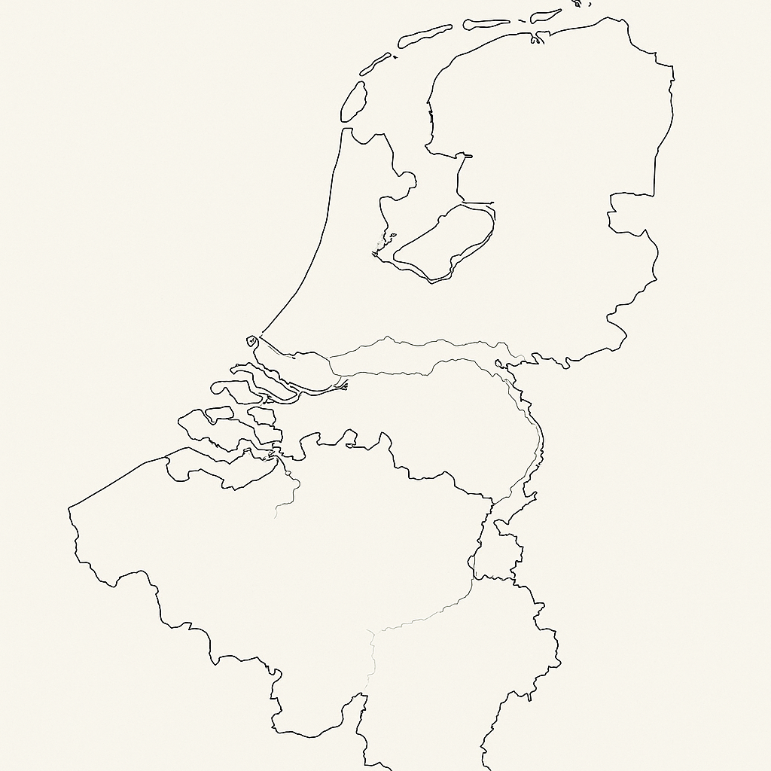
Opdracht 1 – Kaartopdracht
Willibrord: Kwam uit Engeland, werkte vanuit Utrecht, kreeg landgoed Susteren in beheer en bekeerde de Friezen.
Bonifatius: Kwam uit Engeland, werkte vanuit Antwerpen en Utrecht. Werd vermoord in Dokkum bij bekeren Friezen.
Servatius: Zou volgens de legende Tongeren verlaten voor Maastricht na een visioen.
Dokkum
Engeland

Utrecht

Antwerpen
Susteren
Maastricht
Tongeren

Opdracht 2:
- Missionarissen predikten en doopten nieuwe christenen. Ze werden vaak op pad gestuurd om bepaalde gebieden Christelijk te maken. Dat gebeurt nu nog steeds.
- Susteren gaf onderdak, onderwijs en zorg, en was een uitvalsbasis voor missionarissen.

Opdracht 3:
- De sleutel van Sint-Servaas was een belangrijk symbool van bescherming en macht.
- Pelgrims kwamen naar zijn graf en voorwerpen om genezing en kracht te vragen.
- Dit liet zien dat religieuze symbolen belangrijk waren om mensen bij het christendom te betrekken.

Reflectie:
- Argument voor missionarissen: verspreidden actief geloof, bouwden kerken en kloosters.
- Argument voor heiligenverering: trok massa’s mensen aan en gaf geloof emotionele betekenis.

